聊城市瑞邦塑料助剂有限公司年产3000吨增塑剂复配项目竣工环境保护验收现场检查及验收工作组验收意见
2018年10月27日，聊城市瑞邦塑料助剂有限公司组织召开公司年产3000吨增塑剂复配项目竣工环境保护验收现场检查及验收及验收会。验收工作组由工程建设单位（聊城市瑞邦塑料助剂有限公司）、环评单位（聊城大学）、监测单位（山东聊和环保科技有限公司）并特邀2名技术专家（名单附后）组成。
验收组现场查阅并核实了本项目运营期环保工作落实情况，根据项目竣工环境保护验收监测报告并对照《建设项目环境保护管理条例》、《建设项目竣工环境保护验收暂行办法》，严格依照国家有关法律法规、建设项目竣工环境保护验收技术规范、本项目环境影响评价报告表和审批部门审批决定等要求对本项目进行验收，经认真研究讨论形成环保验收意见，提出意见如下：
一、工程建设基本情况
（一）建设地点、规模、主要建设内容
项目建设地点位位于聊城经济技术开发区东昌东路以北、泰山路以西处。项目总投资800万元，其中环保投资4万元，建设年产3000吨增塑剂复配项目，项目占地面积2500平方米，购置搅拌釜、原料罐、产品罐、输送泵、计量泵等设备。
建设性质为新建，项目生产规模为：年产3000吨增塑剂复配项目。
（二）环保审批情况
2014年12月聊城市瑞邦塑料助剂有限公司委托聊城大学编制了《聊城市瑞邦塑料助剂有限公司年产3000吨增塑剂复配项目环境影响报告表》，2014年12月28日聊城市环境保护局经济技术开发区分局以聊开环报告表[2014]51号对其进行了审批。2018年9月由山东聊和环保科技有限公司对项目进行了环保验收监测，根据验收监测结果和现场检查情况编制了本项目验收监测报告。
（三）投资情况
项目实际总投资800万元，其中环保投资4万元。占总投资0.5％。
（四）验收范围
本次验收的范围为年产3000吨增塑剂及其配套环保设施。
二、工程变更情况
经现场验收核查，本项目较环评及环评批复中仅生产设备数量发生较小变化，未发生重大变动。
- 环境保护设施落实情况
（一）废水污染源及其治理措施
项目生产工序不用水，搅拌釜等设备不需清洗。本项目废水仅为职工产生的办公生活污水，生活污水经市政管网进入进入聊城经济技术开发区污水处理厂进行处理。
（二）废气污染源及其治理措施
本项目废气来源主要为在原材料及产品储存区及搅拌复配过程仅产生极少量酯类挥发性有机废气，仅加强车间通风换气。
（三）噪声
本项目噪声源主要为搅拌釜、原料罐、产品罐、输送泵、计量泵运行过程中产生的噪声，通过车间隔声等措施，再加上距离衰减，降低对厂区周边声环境产生的不利影响。
（四）固体废物
本项目固体废弃物仅为职工办公生活产生的生活垃圾，储存于专门的垃圾桶，由聊城开发区环卫部门统收集无害化处理。
四、验收监测结果
（一）环保设施运行检测结果
山东聊和环保科技有限公司出具的《聊城市瑞邦塑料助剂有限公司年产3000吨增塑剂复配项目竣工环境保护验收监测报告》监测结果表明：
1.废气
验收监测期间，原材料及产品储存、搅拌复配过程产生的非甲烷总烃最大排放浓度为0.82mg/m³，《挥发性有机物排放标准第 6 部分：有机化工行业》（DB 37/2801.6—2018）（不大于2.0mg/m³）排放标准要求。其他（苯、甲苯、二甲苯）废气浓度未检出。
2. 噪声
验收监测期间，1#、2#、3#、4#监测点位昼间噪声在50.9-57.7dB(A)之间,夜间厂区不生产，符合《工业企业厂界环境噪声排放标准》（GB12348－2008）中的2类标准限值。
3.固体废物
项目固体废物仅为职工办公生活产生的生活垃圾。本项目所用原料均由罐车运输进厂，无废旧原料桶。生活垃圾储存于专门的垃圾桶，由聊城开发区环卫部门统收集无害化处理。
（二）环境管理调查
聊城市瑞邦塑料助剂有限公司制定了《聊城市瑞邦塑料助剂有限公司环保管理制度》，并设立了相关机构。日常工作由办公室管理，其主要职责是：行使公司环保工作的计划、组织、指挥、协调、检查和考核管理职能，日常一切工作须对公司负责。
五、专家意见：
1、车间内原料罐及产品罐储存区做好围堰，避免原料及成品泄露污染地表水和地下水；
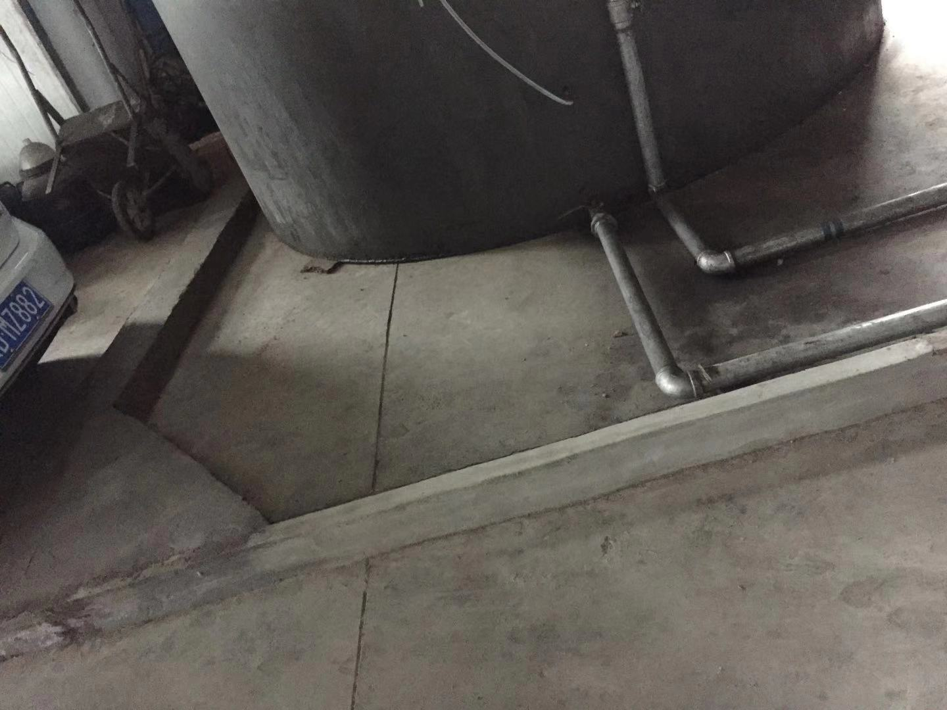
2、杜绝车间出现明火，对储存罐进行定期检查维护，避免出现跑冒滴漏。
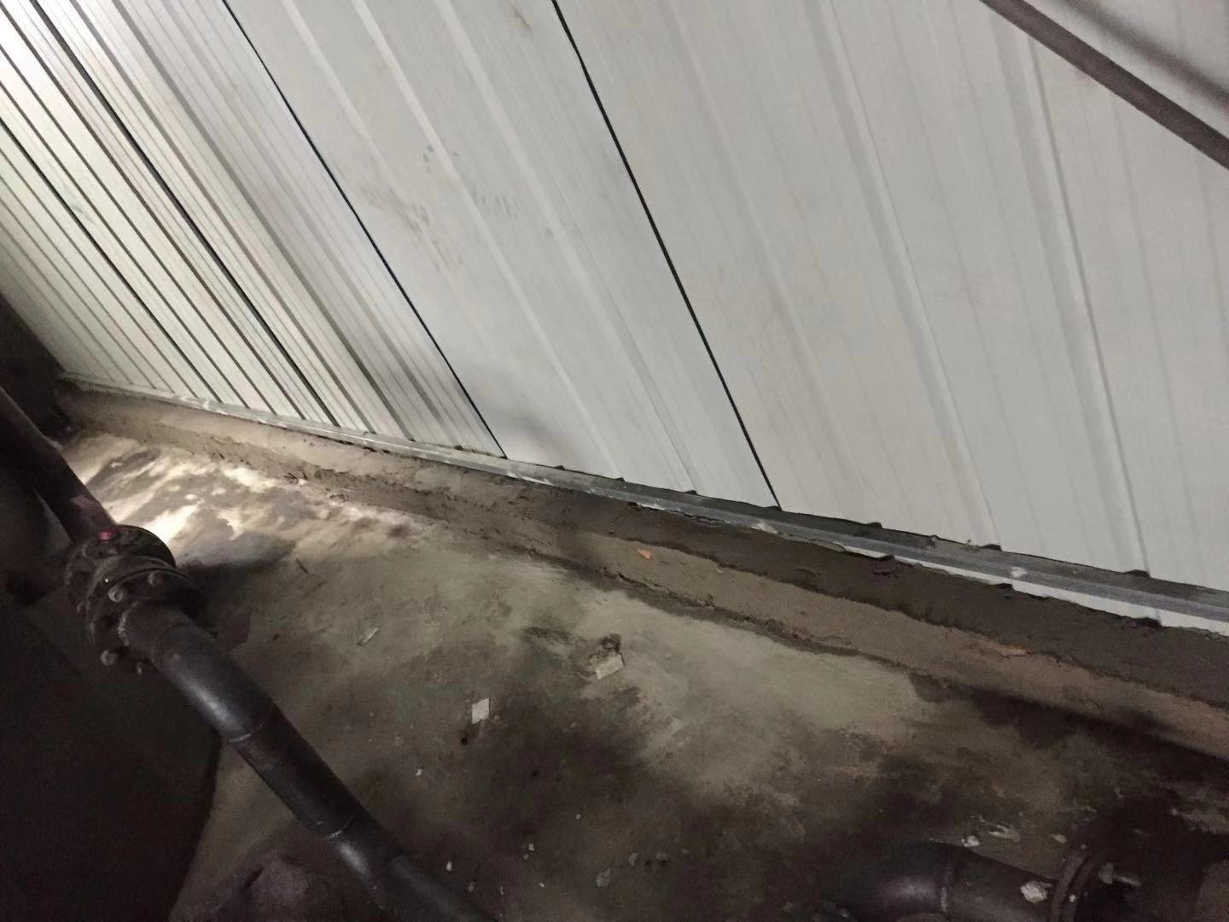
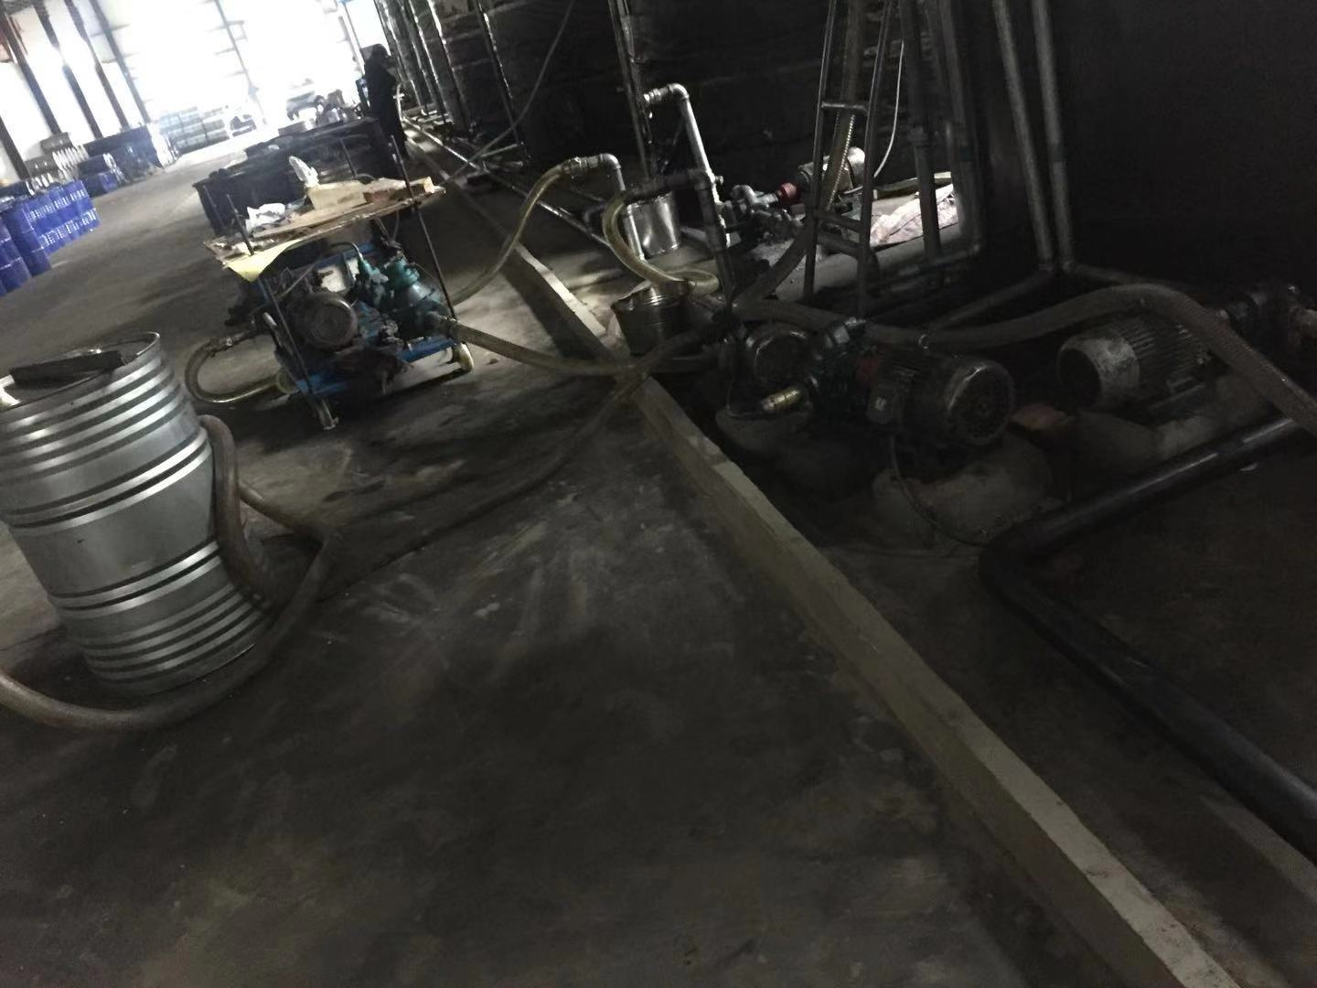
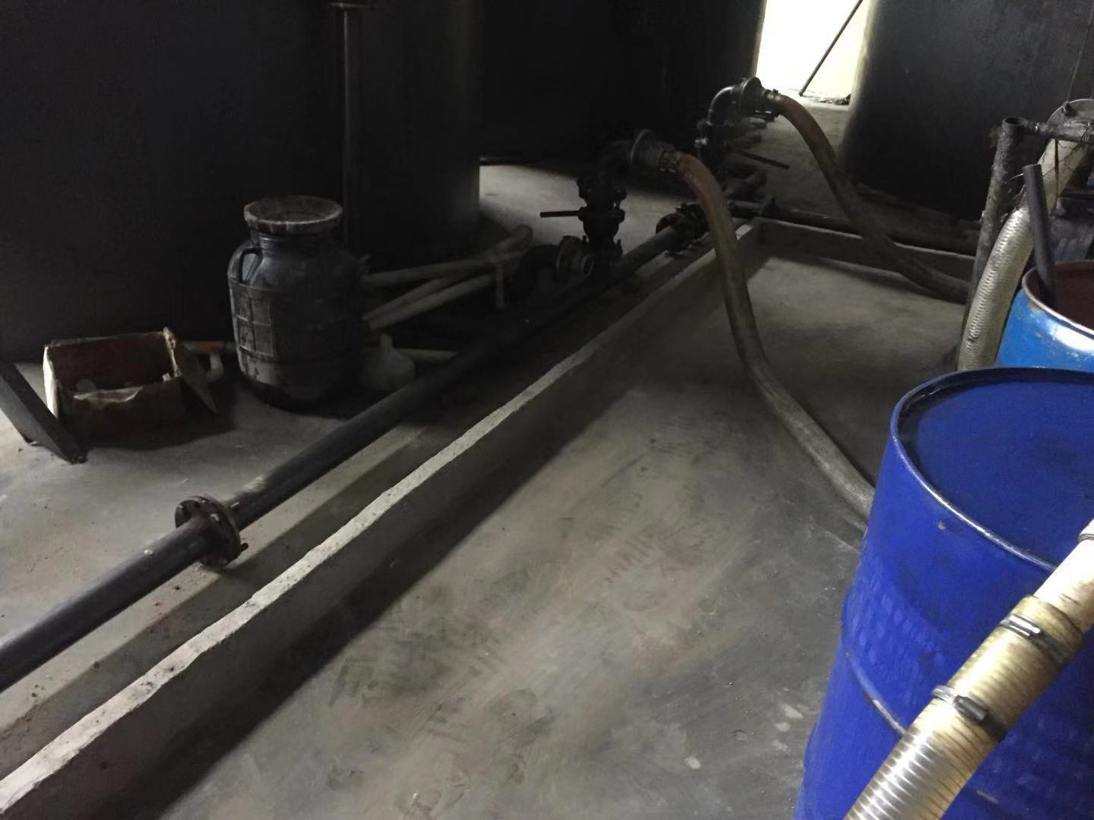
六、整改照片如下：

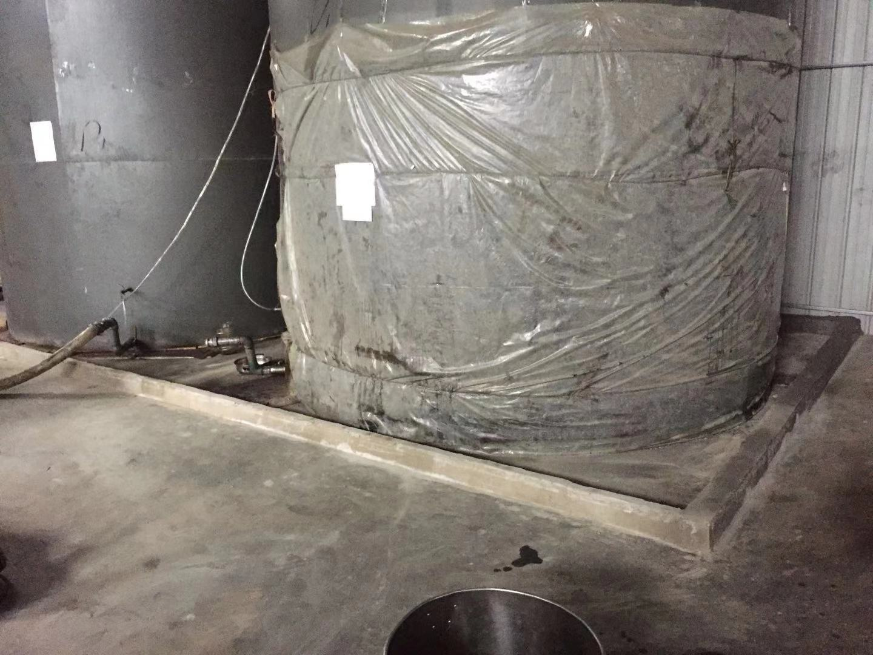
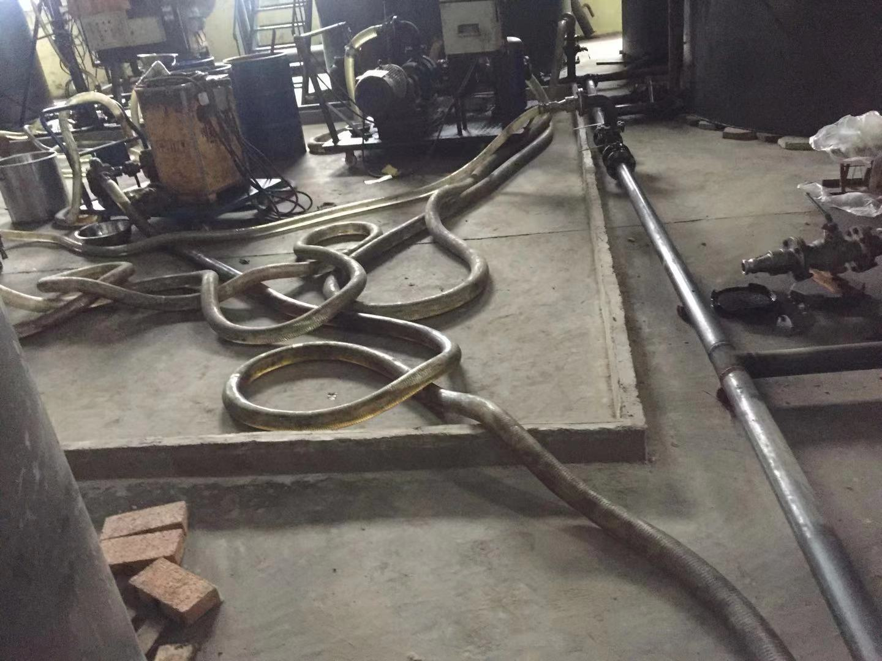
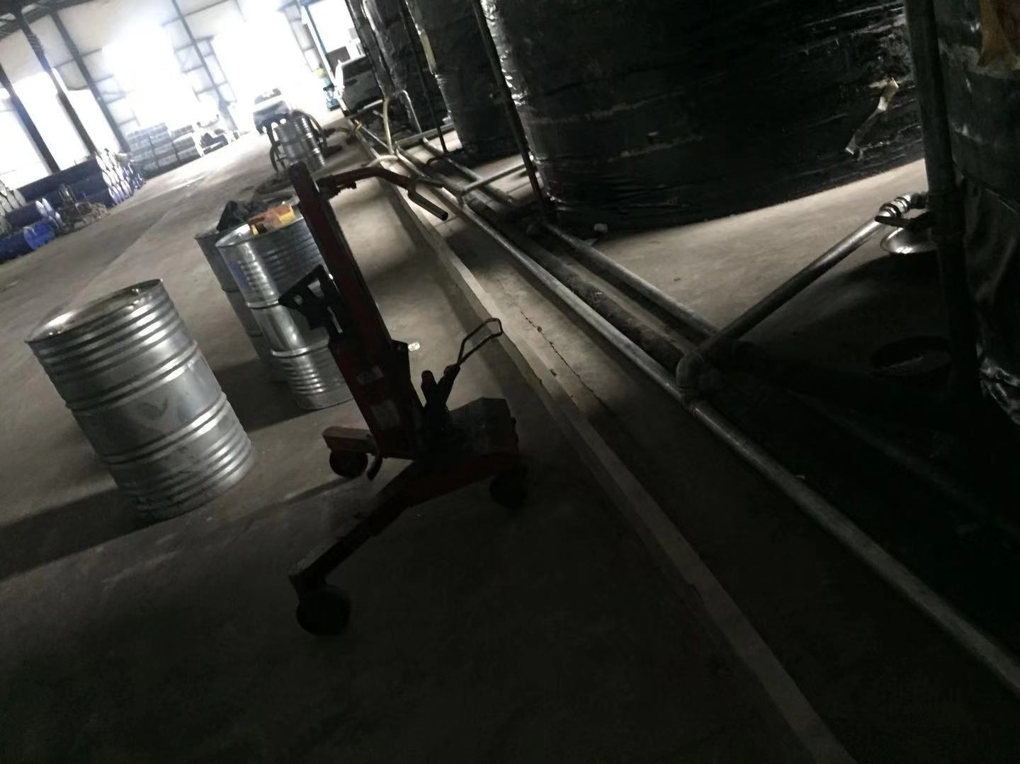
七、验收结论
验收组一致认为该项目实施过程中按照环评及其批复要求落实了相关环保措施，环保手续齐全，建立了相应的环保管理制度，项目建设过程无重大变更。按环境影响报告表及审批要求建设了环境保护设施。验收监测各项指标满足国家相关排放标准。
鉴于项目符合国家和地方相关产业标准及准入要求，用地符合当地规划，环保设施与生产配套，验收期间各项监测指标满足国家相关排放标准，该项目通过环保验收。

聊城市瑞邦塑料助剂有限公司验收组
2018年10月30日

